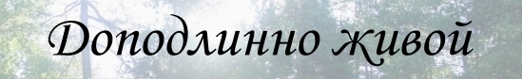

Быть совершенно живым означает, что ты спонтанно, без всяких усилий абсолютно …

- Переживаешь жизнь непосредственно пятью органами чувств, а не через призму ума или эго
- Живёшь полностью в сейчас, ибо никакое другое время не является реальным
- Принимаешь и любишь жизнь, свою судьбу, себя и других такими, какие они есть
- Находишься в единстве со своим безграничным я, чья природа есть вечная любовь
- Представляешь себе, что жизнь невероятно интересна – всё может дать тебе радость
- Ощущаешь благоговение ко всему и благодарность за всё
- Живёшь в покое в единстве со всей жизнью за пределами слов

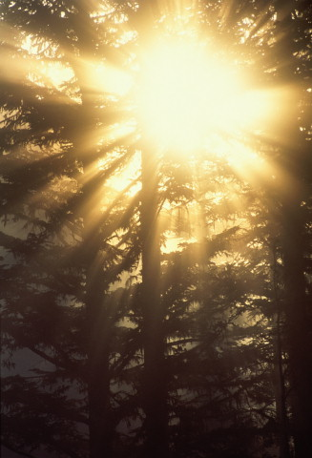
Величайшее из всех чудес
Жизнь изумительно прекрасна! Существует ли чудо, которое можно сравнить с самой жизнью?
Нередко люди, хотя бы время от времени, получают так называемые пиковые переживания: ум становиться безмолвным. Ты ощущаешь единство со всем сущим, наблюдая вибрирующую красоту вечности. В такие моменты все 5 органов чувств полностью оживают. Твоя внутренняя энергия больше не связана, и всё как бы встаёт по своим местам. В эти незабываемые моменты ты испытываешь реальность и жизнь неискажённой, такой, какова она на самом деле есть. И всегда была!
Когда ты пробуждаешься, ты видишь, что всё вдруг как по волшебству становиться живым и бесконечно прекрасным. У тебя теперь есть глаза, которые видят, и уши, которые слышат. Возможно, многие недоумевают, можно ли жить повседневной жизнью в глубоком покое и любви и удерживать этот покой и эту любовь всё время, что бы ни случилось.
Конечно можно! Это естественное состояние души, так же как совершенное здоровье есть естественное состояние организма.

* * * * * * * * * * * * * * * * * * * * * * * * * * * * * * * * * * * * * * * * * * * * * * * * *
«Моя личность растворился во Всевышнем Творце, прежде я никогда ничего подобного не испытывал. Я пережил совершенный покой и экстатическую радость».
- Майкл П. Лангевин, США, Издатель/Редактор журнала «Волшебный винегрет»
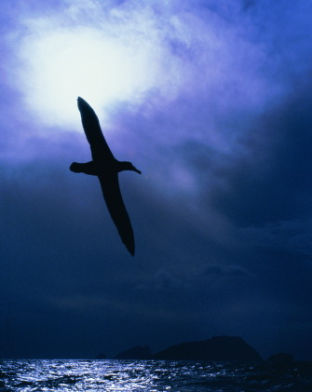
Вселенная любит твою мечту
Вселенная поддерживает твои мечты, особенно твои жгучие желания. Может, ты мечтаешь получить интересную хорошо оплачиваемую работу, выздороветь, купить дом, найти идеального мужа (жену), выпутаться из долгов и т.д.
Есть люди, которые открыли, что если у них нет внутренней любви и покоя, то полностью ничто не может их удовлетворить. Что они больше всего хотят – так это иметь жизнь очень высокого качества, может, даже стать полностью ожившими. Это состояние описывает знаменитый шведский поэт: «Удалите всю эту бренную землю, я хочу владеть тем, что ни у кого, ни у кого нет». Итак, вопрос, скорее, в том, хочешь ли ты искренне реализовать своё естественное состояние, своё беспредельное я, и есть ли у тебя желание что-то сделать ради этого! Путешествие к совершенному оживлению потребует большой смелости, часто придётся идти против течения. И терпения, поскольку на это уйдёт время: обычно в помехах не бывает недостатка. Ещё нужно смирение, так как на пути Домой эго станет твоим истинным врагом.

Кому ты позволяешь делать твой выбор?
У нас есть возможность сделать жизнь такой, какой мы хотим. Наше физическое, психологическое и духовное благополучие находится в основном в наших руках. Ибо для ограниченного я (эго), если мы себя не очень хорошо чувствуем физически или психологически, то это может принести свою пользу. И жизнь может стать божественной, кошмарной или где-то из этого промежутка, в зависимости от того, какой своей грани мы поручаем сделать выбор.
У нас есть разные грани, с которыми мы себя отождествляем и, следовательно, даём им право голоса. Например:
С физическим телом. С ограниченным «я» – это страх, ожесточение, раздражение, мысленное осуждение, разные блоки. С безграничным «я» – это любовь, надежда, интуиция, воодушевление, доверие, мудрость.

Жизнь посылает знаки и предупредительные сигналы
Когда жизнь базируется на страхах, когда жизнь кажется скучной и бессмысленной, когда преобладают неприятные ощущения более чем на краткий отрезок времени – всё это предупредительные знаки от безграничного разума жизни о том, что мы становимся всё более неживыми.
Всегда больно ощущать, что ты не до конца живой. Как если бы твой новый автомобиль стал работать только на одной первой из пяти скоростей. Блаженства здесь мало, это ясно.

* * * * * * * * * * * * * * * * * * * * * * * * * * * * * * * * * * * * * * * * * * * * * * * * *
За долгие годы я прошла много разных «духовных» курсов, но никогда прежде не имела этого восхитительного чувства «возвращения в собственный Дом». То, как ты просто говорил о жизни, сопровождая свою беседу энергией глубокой любви, сделало мою душу пробуждённой. Чувствую, что это как раз то, что я искала все эти годы.
- Хельга, Бельгия (после однодневного курса, 2007)
Дружить с жизнью
Жить, т.е. быть живым, – это искусство. Если мы живём по законам здорового образа жизни, то мы здоровы. Чем точнее мы соблюдаем ментальные и духовные законы природы, тем лучше мы себя чувствуем. Если мы хотим чувствовать себя безгранично прекрасно, иначе, стать полностью живыми, то есть перечень того, что нужно и чего не нужно делать. Всё зависит от тебя. Как постелешь, так и поспишь.

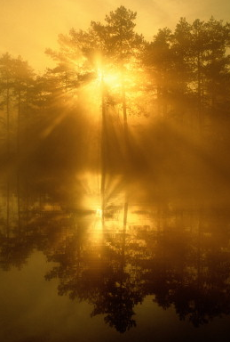
Школа Света
Фредди понял одно: для того чтобы стать намного более гармоничным и живым, совсем не обязательно преодолевать крайние трудности, отдавая этому слишком много времени. Пожалуй, результат зависит более от качества нашей внутренней работы, чем от длительности. Более того, Фредди знает, что тебе можно стать и навсегда остаться полностью живым.
По некоторым причинам до сих пор Фредди только частично давал на курсах то, что он хотел бы дать. В мае 2008 открывается Школа Света, где Фредди больше не станет себя ограничивать, и будет работать в полную силу. Эта школа – образование для тех, кто глубоко ценит качество своей жизни, кто хочет быть исключительно живым.
Другие, не требующие подготовки короткие курсы, будут продолжаться. Школа Света состоит из нескольких ступеней, и каждая из них является отдельным курсом; 7-10 вечеров или ритрит продолжительностью около 3-х дней.
Мы все очень разные и Школа Света не может подойти каждому. Чтобы получить оптимальные результаты, необходимо сердечное желание и интенсивное участие. Школа Света рекомендуется только тем, кому она действительно пришлась по душе.

За пределами мечтаний
Фредди неисправимый оптимист, переполненный энтузиазмом. Любит распространять всё то удивительное, что жизнь предлагает. На своём опыте он убедился, что тот, кто устремляется к звёздам, иногда может подняться даже ещё выше. В то же время Фредди старается давать реалистическую картину путешествия Домой, не предлагая волшебных пилюль или запатентованного упрощённого пути.
На курсах Фредди следует за своей интуицией, доверяясь руководству от бесконечного Источника. И не следует никаким готовым программам.

Из чего состоит Школа Света
Школа Света по сути своей спонтанна. Ожидается следующая программа: практические упражнения (внутри тем), освобождающая мудрость, медитации,

* * * * * * * * * * * * * * * * * * * * * * * * * * * * * * * * * * * * * * * * * * * * * * * * *
После твоего курса в прошлом году я встретилась напрямую с Всевышним. Теперь я чувствую, что Бог всё время держит меня за руки. Я ощущаю Его заботу и любовь. Господь источает любовь, радость и состояние безмолвия. Всё время непроизвольно приходят знания. Я ощущаю, что всё есть Бог.
- Елена, Россия (после однодневного курса в 2007)
обмен полученным опытом, созерцание, ответы на вопросы, отдых, единение с природой, танцы, лекции, исцеление от Света, минуты безмолвия

Некоторые темы курсов Школы Света
۞ Почему у нас нет внутреннего покоя ۞ Избавление от первопричин неудач и проблем ۞ Тотальное смирение, приятие и доверие ۞ Выйти за пределы внутренних страданий ۞ Дружба с самим собой и с Источником ۞ Маски, самообман, лицемерие ۞ Очищение ауры – и члены семьи почувствуют себя лучше ۞ Болтовня ума ۞ Привязанности и ожидания ۞ Истинное прощение и сострадание ۞ Что может быть понято? ۞ Чудо-мышление ۞ Исцеление своих взаимоотношений ۞ Удовлетворённый – значит неэгоистичный ۞ Внутренняя гармония ведёт к внешней гармонии ۞ Высвобождение собственной внутренней энергии ۞ Отсутствие любви – коренная причина всех проблем ۞ Влияние питания ۞ Истина освобождает ۞ Что такое медитация ۞ Волшебный ребёнок ۞ Единство с Источником ۞

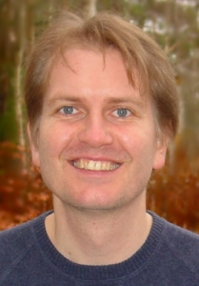
Фредди Нильсен – писатель, ведущий курсов, тренер
Фредди, посвятив более 20^{ти} лет очень интенсивному изучению возможностей и потенциала человеческой жизни, хотел только одного: найти эффективный путь для выхода за пределы человеческих ограничений, страданий и проблем.
Достижения превзошли его мечтания, и Фредди желает поделиться этими знаниями, чтобы поддержать других в их путешествии к глубокому длительному преображению. С 1992 года он провёл бесчисленное количество семинаров и лекций в более чем 15-ти странах для сотен тысяч людей. В течение многих лет он также проводил бесплатные курсы и исцеления в странах с низким уровнем жизни.
Фреддины курсы и лекции часто проводились для духовных искателей, но его также приглашали и в школы, и детские дома, и больницы, и воинские части, и тюрьмы, и офисы, и на фабрики, и в деревни и церкви Африки; на его курсы приходили поп- и кинозвёзды, священники и муллы, члены королевских семей, лидеры государств и т.д.
Известные в мире писатели, руководители курсов посещали или организовывали для него курсы. В том числе некоторые учителя из проекта фильма/книги «Секрет».

* * * * * * * * * * * * * * * * * * * * * * * * * * * * * * * * * * * * * * * * * * * * * * * * * * *

totallyalive@gmail.com www.livinginjoy.com www.otkritajazhizn.narod.ru

